MAŠKARNÍ ZÁBAVA VE VELKÉM LUHU
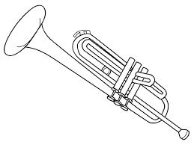
HRAJE A ZPÍVÁ: DUO TYRKYS
KDY: SOBOTA 17.2.2018 VE 20:00 HODIN
KDE: MÍSTNÍ SÁL VSTUPNÉ: 50 KČ

